**MÉTODOS DE PRONÓSTICO**

1. **Suavizado Exponencial**

Consiste en calcular el promedio de una serie de tiempo con un mecanismo de autocorrección que busca ajustar los pronósticos en dirección opuesta a las desviaciones del pasado mediante una corrección que se ve afectada por un coeficiente de suavización.

Este pronóstico es óptimo para patrones de demanda aleatorios o nivelados donde se pretende eliminar el impacto de los elementos irregulares históricos mediante un enfoque en períodos de demanda reciente.

El método SES (Suavizamiento Exponencial Simple) también se denomina con las siglas EWMA (Exponentially Weighted Moving Average). En R la función *emaTA* de la librería fTraiding implementa EWMA.

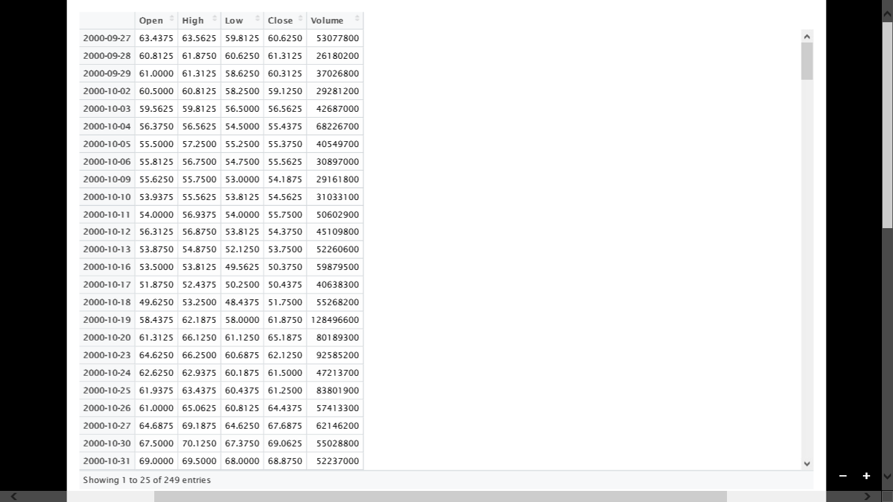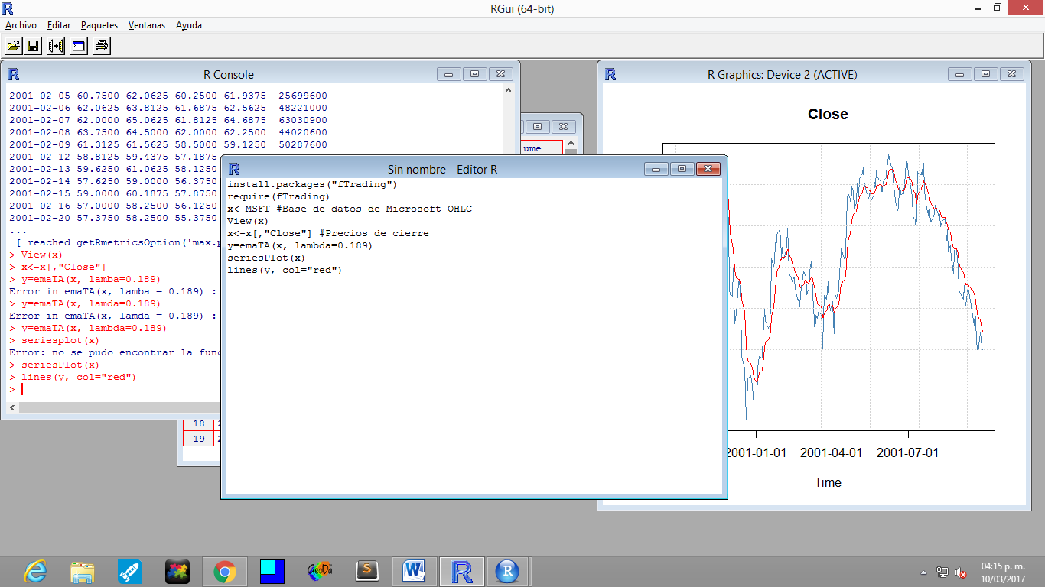

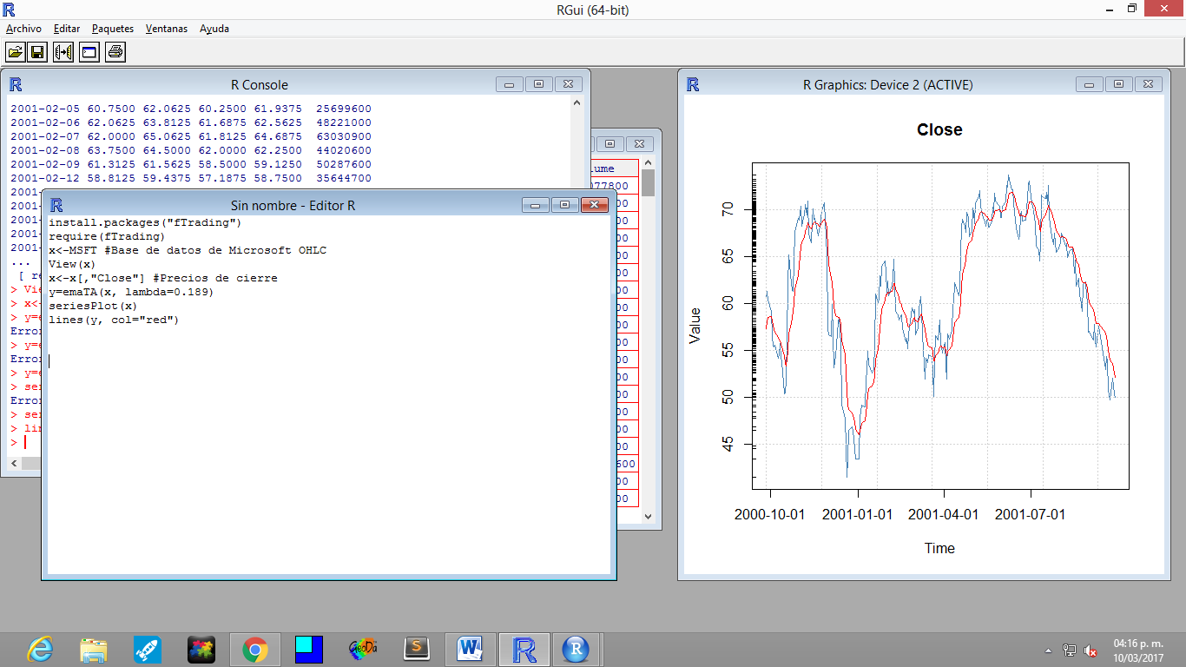

1. **Método de tendencia lineal**

El método de previsión de tendencias se basa en la técnica de regresión lineal de la previsión de series temporales. La previsión de tendencia le ofrece la mejor fiabilidad cuando los factores de control del negocio afectan a las medidas de forma lineal.

Utilice el método de previsión de tendencias si sólo tiene dos valores de datos que representan dos periodos de tiempo en sus datos históricos.

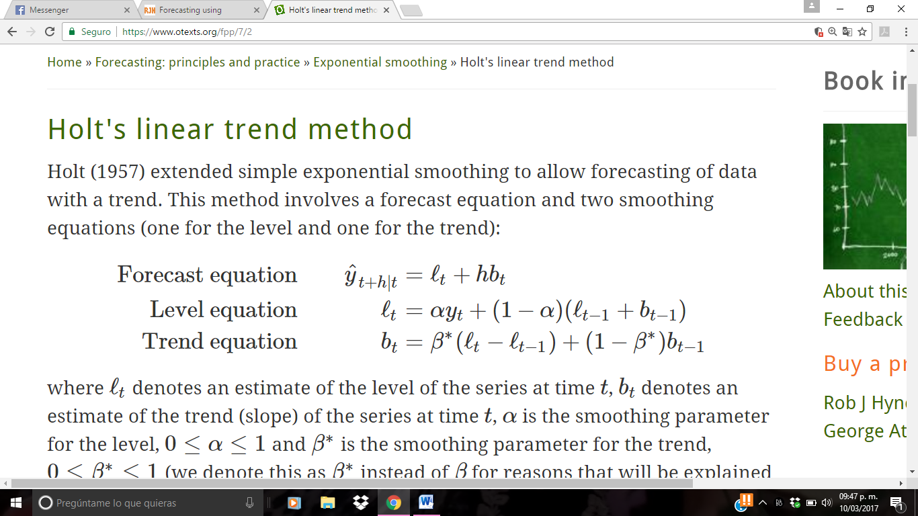

En R se utiliza la función: *holt(time series)*

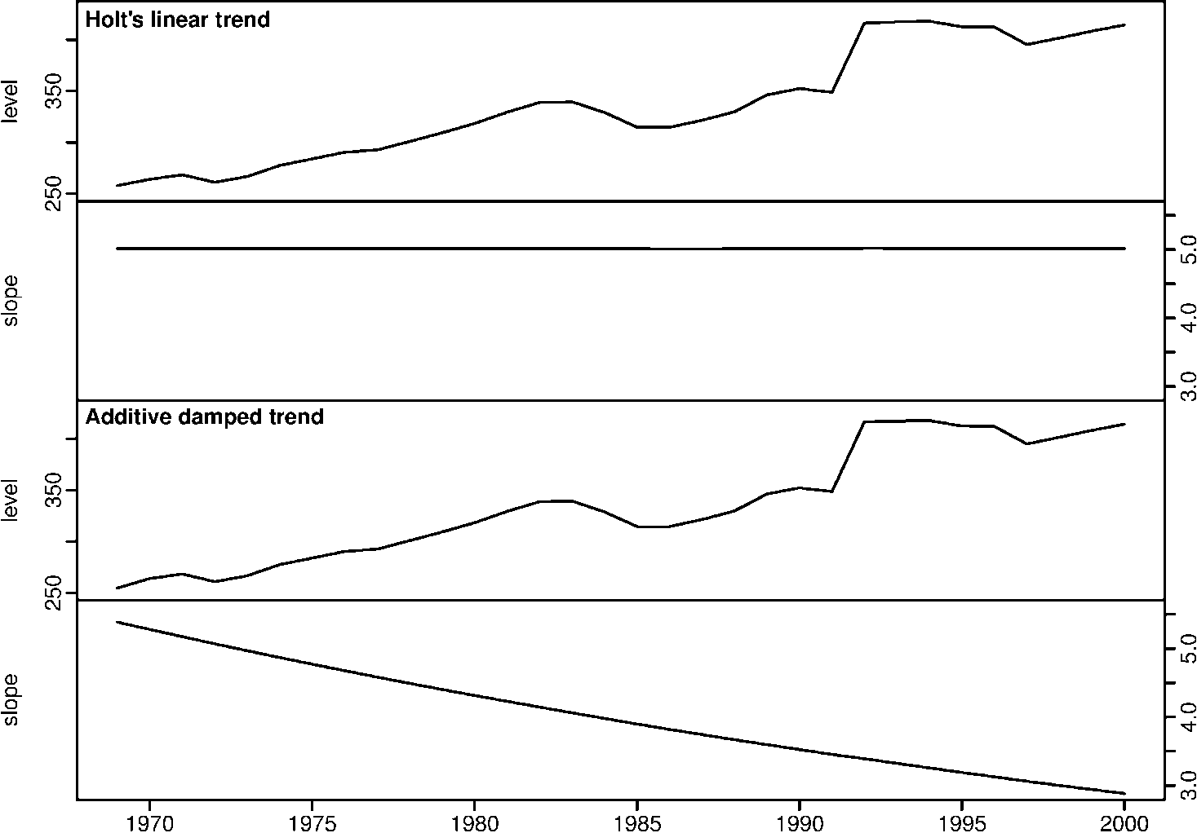

1. **Método de tendencia exponencial**

Es una variación del método de Holt de tendencia lineal que permite que el nivel y la pendiente sean multiplicados en lugar de sumados.

Se utiliza cuando la serie tiene un crecimiento constante de forma exponencial, pero no una pendiente constante

La función en R es: *holt(time series, exponencial=TRUE)*

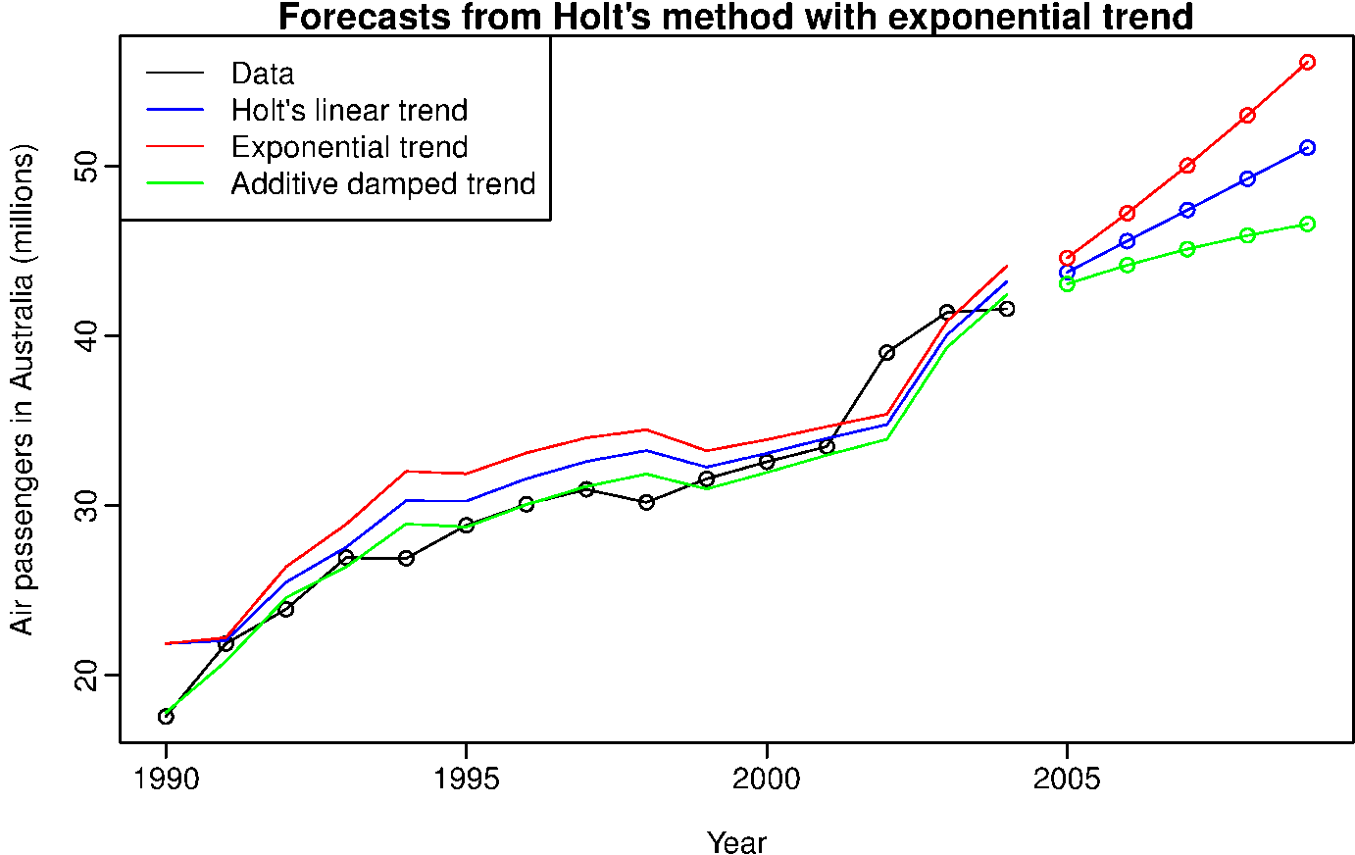

1. **Método de tendencia amortiguado**

El pronóstico generado por el método de Holt lineal muestra una tendencia constante (positiva o negativa) indefinidamente en el futuro, más extremo es el pronóstico generado por la tendencia exponencial que incluye un crecimiento o decremento exponencial. El problema es que estos pronósticos tienden a sobre pronosticar en el futuro. Es entonces que se introduce un parámetro para amortiguar la tendencia sobre un plano en el futuro. Existen 2 tipos

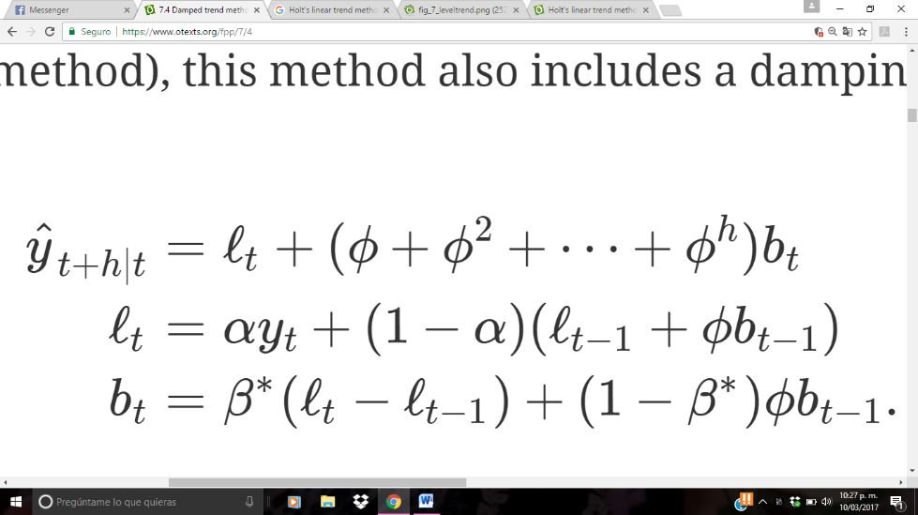Aditivo

Multiplicativo

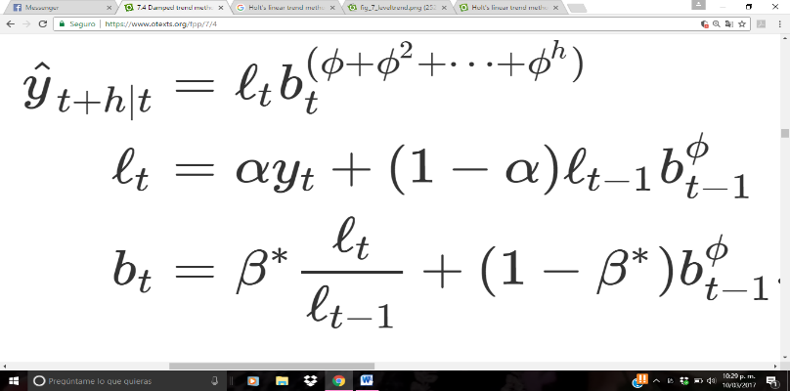

Se utiliza cuando se quieren pronosticar tiempos lejanos.

La función que se utiliza en R es *holt(time series, damped=TRUE)*

